Zestawienie wyników egzaminu ósmoklasisty w SP 2 w Lublińcu
rok szkolny 2022/2023

- ZESTAWIENIE WYNIKÓW W KLASACH A I B W SZKOLE
 | Kl. 8a | Kl. 8b | szkoła
j. polski | 71 | 61 | 66
matematyka | 73 | 44 | 60
j. angielski | 86 | 64 | 76

- ZESTAWIENIE WYNIKÓW SZKOŁY W REGIONIE
 | kraj | województwo | powiat | gmina | Szkoła SP2
język polski | 66 | 65 | 64,12 | 66,86 | 66
matematyka | 53 | 52 | 53,28 | 53,79 | 60
język angielski | 66 | 66 | 65,21 | 69,73 | 76

C. SZCZEGÓŁOWE ZESTAWIENIE KLASA 8A
J. POLSKI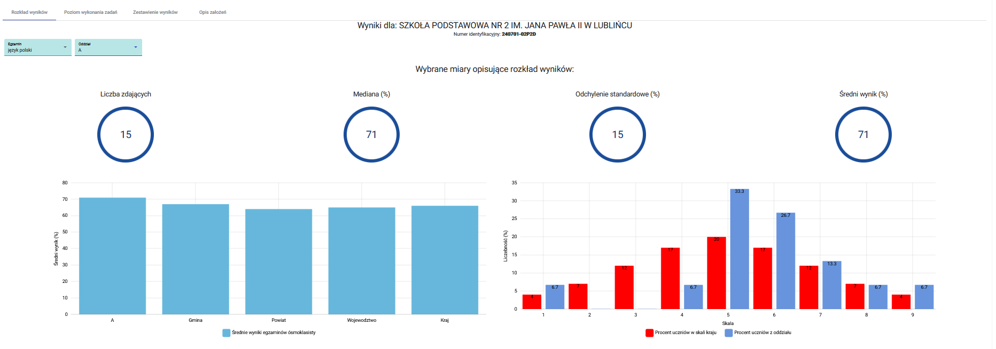
MATEMATYKA
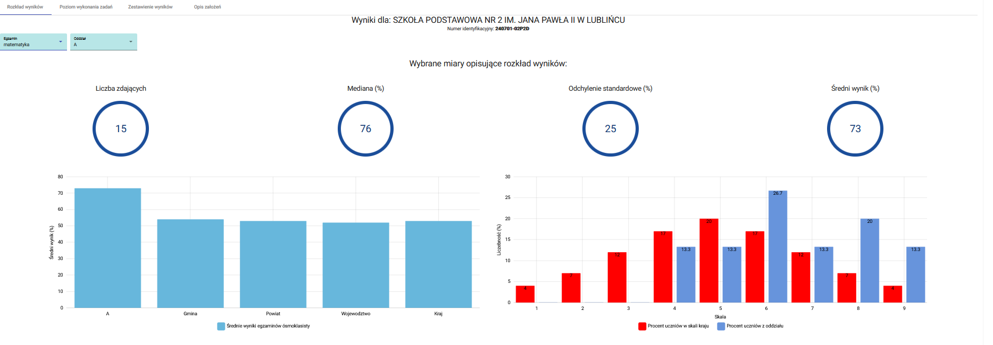
JĘZYK ANGIELSKI
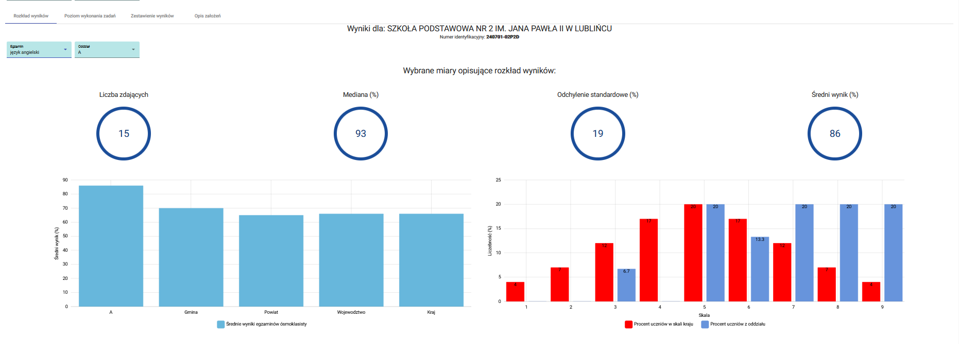

- SZCZEGÓŁOWE WYNIKI KLASA 8B
JĘZYK POLSKI
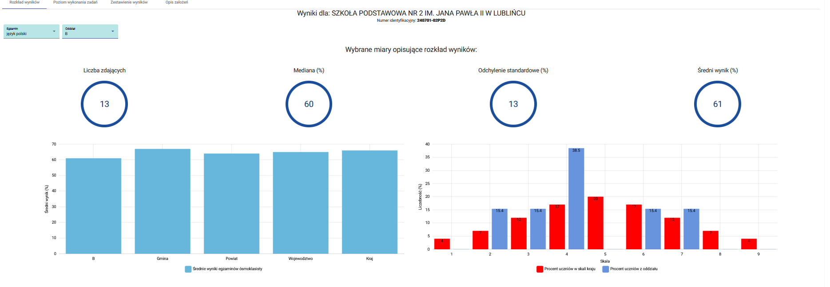
MATEMATYKA
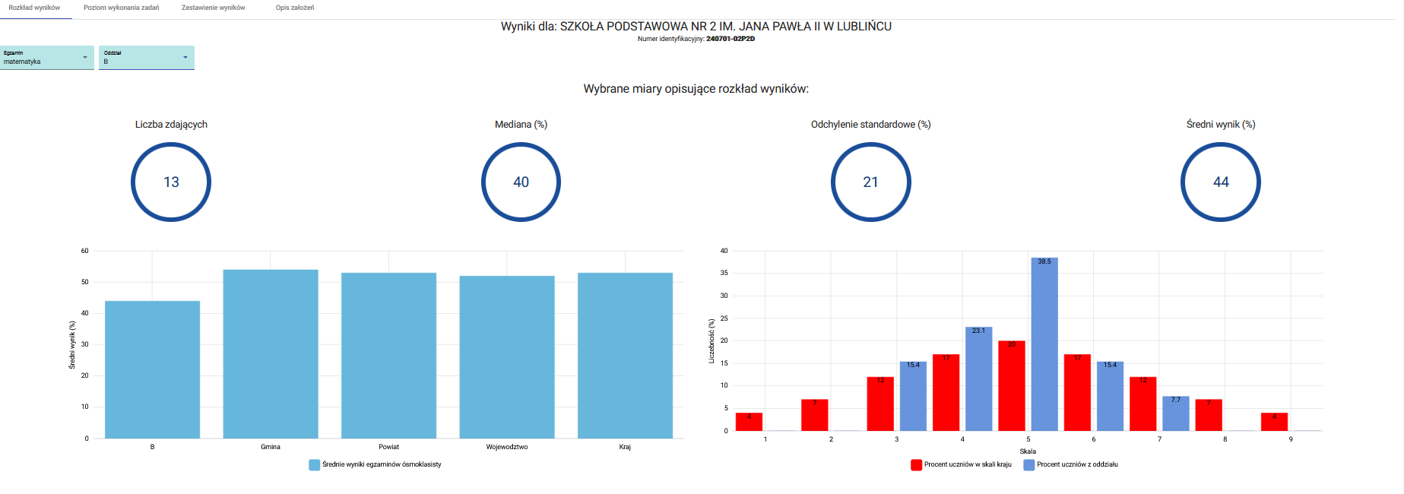
JĘZYK ANGIELSKI


